Управление образования администрации МО «Зеленоградский городской округ»

Муниципальное автономное дошкольное образовательное учреждение Центр развития ребенка – детский сад № 23 «Сказка» г. Зеленоградска

Справка
«Организация питания в МАДОУ ЦРР – детском саду №23 «Сказка»

В МАДОУ ЦРР – детском саду №23 «Сказка» питание организовано согласно Постановлению Главного государственного санитарного врача РФ от 27.10.2020 № 32 СанПиН 2.3/2.4.3590-20 «Санитарно-эпидемиологические требования к организации общественного питания населения».
Для организации питания в детском саду имеются функциональные помещения: пищеблок, склад продуктов питания. Пищеблок состоит из овощного, холодного, мясо-рыбного и горячего цеха. На складе продуктов питания оборудовано отдельное помещение с установленной сплит-системой для хранения овощей при температуре +5 градусов. В складском помещении со стеллажами соблюдаются требования к хранению продуктов, в наличии контейнеры, стеллажи, поддоны для хранения продуктов. При хранении продуктов питания соблюдается товарное соседство. Продукты питания поставляются в детский сад согласно поданных заявок.
Технологическое оборудование, инвентарь, посуда, тара изготовлены из материалов, разрешенных для контакта с пищевыми продуктами. Весь кухонный инвентарь и кухонная посуда имеют маркировку для сырых и готовых пищевых продуктов. При работе технологического оборудования исключена возможность контакта пищевого сырья и готовых к употреблению продуктов. На пищеблоке имеется 2 мясорубки для раздельного приготовления сырых и готовых продуктов.
Производственное оборудование, разделочный инвентарь и посуда отвечают следующим требованиям:
- столы, предназначенные для обработки пищевых продуктов цельнометаллические;
- для разделки сырых и готовых продуктов имеются отдельные разделочные столы, ножи и доски из деревьев твердых пород без щелей и зазоров, гладко выструганные. Разделочные доски из пластмассы и прессованной фанеры к использованию не допускаются;
- доски и ножи промаркированы: «СМ» - сырое мясо, «СК» - сырые куры, «СР» - сырая рыба, «СО» - сырые овощи, «ВМ» - вареное мясо, «ВР» - вареная рыба, «ВО» - вареные овощи, «гастрономия», «Сельдь», «X» - хлеб, «Зелень»;
- вся пища готовится в посуде из нержавеющей стали,
- для кипячения молока выделена отдельная посуда.
Пищеблок оборудован системой приточно-вытяжной вентиляции. Раз в год проводится прочистка вентиляционных каналов от загрязнения и копоти.
В помещениях пищеблока ежедневно проводят уборку: мытье полов, удаление пыли, протирание радиаторов, подоконников; еженедельно с применением моющих средств проводится мытье стен, осветительной арматуры, стекол. Еженедельно проводится генеральная уборка с последующей дезинфекцией всех помещений, оборудования и инвентаря.
На пищеблоке вывешена памятка по соблюдению личной гигиены сотрудников. Медсестра следит за своевременностью прохождения медосмотров сотрудниками.
Пищевые продукты поступают в детский сад на склад продуктов питания и имеют документы, подтверждающие их происхождение, качество и безопасность.
Качество продуктов проверяет кладовщик - ответственное лицо проводит бракераж сырых продуктов, делает запись в специальном журнале. Не допускаются к приему пищевые продукты без сопроводительных документов, с истекшим сроком хранения и признаками порчи. При хранении продуктов питания соблюдается товарное соседство. Продукты питания поставляются в детский сад согласно поданных заявок.
Поставку продуктов в детский сад осуществляют организации, зарегистрированные в системе «Меркурий» и в соответствии с «Положением о закупке товаров»:
- ООО «Птицеводческий комплекс «Продукты питания» («Балтптицепром»),
- ООО «Молочная торговая компания» («Залесский фермер»)
- ООО «Молоко Опт»
- ООО «Мицар – Опт» («Натурово»)
- ООО «Лаэр-продукт»
- ИП «Цеханович В.Г.»
- ИП «Смирнов А.А.»
- ИП «Вульферт А.А.»
Питание в детском саду четырехразовое. Кратность приема пищи и режим питания детей по отдельным приемам пищи (завтрак, второй завтрак, обед, полдник), определено временем пребывания детей и 10-часовым режимом работы дошкольной образовательной организации.
В промежутке между завтраком и обедом - дополнительный прием пищи - второй завтрак, включающий напиток/сок и (или) свежие фрукты.
Время приема пищи воспитанников в режиме дня:
Возрастная группа | Завтрак | Второй завтрак | Обед | Полдник
С 2 до 3 | 08.30- 09.00 | 10.30-10.35 | 12.00-12.20 | 15.30.-15.50
С 3 до 4 | 08.30- 09.00 | 10.30-10.35 | 12.00-12.20 | 15.30.-15.50
С 4 до 5 | 08.30- 09.00 | 10.30-10.35 | 12.25-12.50 | 15.30.-15.45
С 5 до 6 | 08.30- 09.00 | 10.30-10.35 | 12.25-12.50 | 15.30.-15.45
С 6 до 7 | 08.30- 09.00 | 10.50-11.00 | 12.25-12.50 | 15.30.-15.40
Питание детей соответствует принципам «щадящего питания», предусматривающим использование определенных способов приготовления блюд, таких как варка, приготовление на пару, тушение, запекание, и исключается жарка блюд, а также продукты с раздражающими свойствами. С момента приготовления до отпуска первые и вторые блюда могут находиться на горячей плите не более 2 часов. Все блюда — собственного производства; готовятся в соответствии с технологическими картами, санитарными нормами.
Питание детей организуется в соответствии с примерным меню, утвержденным заведующим, рассчитанным не менее чем на 2 недели, с учетом физиологических потребностей в энергии и пищевых веществах для детей всех возрастных групп и рекомендуемых СанПиН суточных наборов продуктов для организации питания детей в дошкольных образовательных организациях.
Суточные нормы потребления продуктов
Наименование продуктов | Количество продуктов в зависимости от возраста детей |  |  |  | В % от суточной потребности
 | брутто |  | нетто
 | 1-3 года | 3-7 лет | 1-3 года | 3-7 лет
Молоко, кисломолочные продукты | 293 | 338 | 293 | 338 | 75
Творог, не более 9 % | 23 | 30 | 23 | 30 | 75
Сметана | 7 | 8 | 7 | 8 | 75
Сыр неострых сортов | 3,1 | 5,2 | 3 | 5 | 75
Мясо 1-й категории | 42 | 45 | 38 | 41 | 75
Птица | 17 | 21 | 15 | 18 | 75
Субпродукты(печень говяжья) | 16 | 21 | 15 | 19 | 75
Рыба (филе) | 26 | 30 | 24 | 28 | 75
Яйцо | 0,75 шт | 0,75шт | 0,75 шт | 0,75 шт | 75
Картофель: с 01.09 по 31.10 | 120 | 140 | 90 | 105 | 75
С 31.10 по 31.12 | 129 | 150 | 90 | 105 | 75
С 31.12 по 28.02 | 139 | 161 | 90 | 105 | 75
С 29.02 по 01.09 | 150 | 178 | 90 | 105 | 75
Овощи, зелень | 169 | 206 | 135 | 165 | 75
Фрукты (плоды) свежие | 81 | 86 | 71 | 75 | 75
Фрукты(плоды)сухие | 7 | 8 | 7 | 8 | 75
Соки фруктовые(овощные) | 75 | 75 | 75 | 75 | 75
Хлеб ржаной | 30 | 38 | 30 | 38 | 75
Хлеб пшеничный | 45 | 60 | 45 | 60 | 75
Крупы (злаки),бобовые | 23 | 32 | 23 | 32 | 75
Макаронные изделия группы А | 6 | 9 | 6 | 9 | 75
Мука пшеничная | 19 | 22 | 19 | 22 | 75
Мука картофельная (крахмал) | 1,5 | 2,3 | 1,5 | 2,3 | 75
Масло сливочное | 14 | 16 | 14 | 16 | 75
Масло растительное | 7 | 8 | 7 | 8 | 75
Кондитерские изделия | 9 | 15 | 9 | 15 | 75
Чай | 0,37 | 0,45 | 0,37 | 0,45 | 75
Какао-порошок | 0,37 | 0,45 | 0,37 | 0,45 | 75
Кофейный напиток | 0,75 | 0,9 | 0,75 | 0,9 | 75
Сахар | 19 | 23 | 19 | 23 | 75
Дрожжи хлебопекарные | 0,3 | 0,4 | 0,3 | 0,4 | 75
Соль пищевая | 2 | 4 | 2 | 4 | 75
При составлении меню и расчетов калорийности соблюдается оптимальное соотношение пищевых веществ (белков, жиров, углеводов), которое должно составлять 1:1:4 соответственно.
Примерное меню содержит информацию о количественном составе основных пищевых веществ и энергии по каждому блюду, приему пищи, за каждый день и в целом за период его реализации. Обязательно приводятся ссылки на рецептуры используемых блюд и кулинарных изделий, в соответствии со сборниками рецептур. На каждое блюдо имеется технологическая карта.
Ежедневно в меню включены: молоко, кисломолочные напитки, сметана, мясо, картофель, овощи, фрукты, соки, хлеб, крупы, сливочное и растительное масло, сахар, соль. Остальные продукты (творог, рыбу, сыр, яйцо и другие) 2-3 раза в неделю. В течение двух недель ребенок получает все продукты в полном объеме.
Ответственное лицо, кладовщик, аккуратно ведет всю необходимую документацию в программе «1-С «Питание», составляет меню-требование на детей с 2 до7 лет. В случае увеличения или уменьшения количества детей (свыше трех человек) по сравнению с утвержденными по меню данными, составляется расчет изменения потребности в продуктах питания. При увеличении потребности в продуктах выписывается накладная на склад, а при уменьшении потребности в продуктах, излишки сдаются на склад и оформляются такой же накладной с указанием – «возврат». Накладные подписываются кладовщиком, утверждаются заведующей.
В целях улучшения витаминного статуса, нормализации обмена веществ, снижения заболеваемости, укрепления здоровья подрастающего поколения, в организованных детских и подростковых учреждениях, согласно требованиям нормативных документов (СанПиН 2.3/2.4.3590-20 ) проводится «С» – витаминизация.
Искусственная витаминизация осуществляется согласно СанПиН из расчета для детей от 1-3 лет – 35мл., для детей 3-7 лет – 50мл. (на порцию).
Препараты витаминов вводят в третье блюдо (компот или кисель). После его охлаждения до температуры 15⁰С. (для компота) и 35⁰С. (для киселя) не посредственно перед реализацией. Подогрев витаминизированных блюд не допускается.
Витаминизация блюд проводится с учетом состояния здоровья детей, под контролем медсестры. Данные о витаминизации блюд заносятся медицинским работником в журнал проведения витаминизации третьих и сладких блюд.
Необходимые расчеты и оценку использованного на одного ребенка среднесуточного набора пищевых продуктов проводится 1 раз в десять дней. По результатам оценки, при необходимости, проводится коррекцию питания в течение следующей недели (декады).
Анализ питания, где осуществляется подсчет энергетической ценности полученного рациона питания и содержания в нем основных пищевых веществ (белков, жиров и углеводов) проводят ежемесячно.
Для обеспечения преемственности питания родителей информируют об ассортименте питания ребенка, вывешивая ежедневное меню. Ежедневное меню на предстоящую неделю размещается на официальном сайте детского сада:
https://skazkadetsad23.ru/sveden/objects
Выдача готовой пищи разрешается только после проведения приемочного контроля бракеражной комиссией в составе повара, представителя администрации, медицинского работника. Результаты контроля регистрируются в специальном бракеражном журнале. Масса порционных блюд должна соответствовать выходу блюда, указанному в меню.
Масса порций для детей в зависимости от возраста (в граммах)
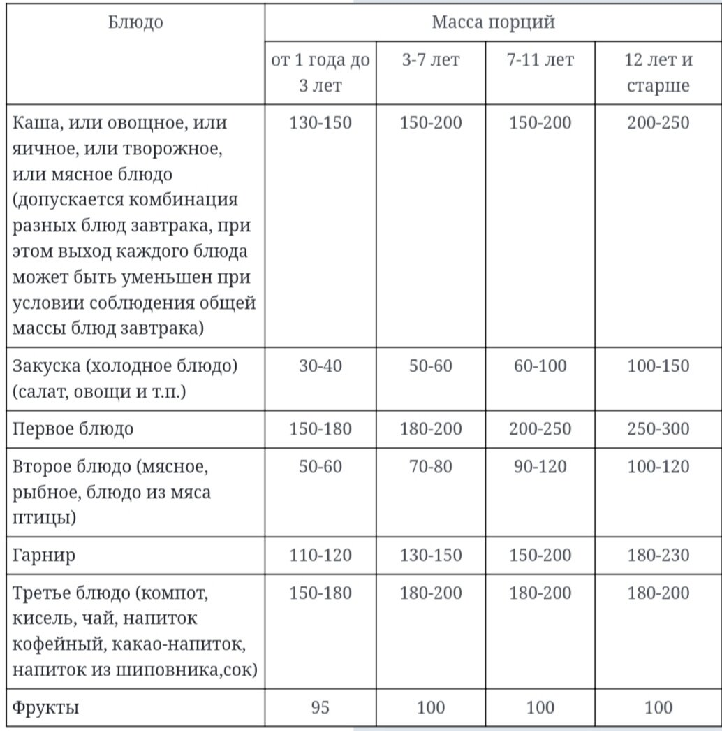
Непосредственно после приготовления пищи отбирается суточная проба готовой продукции. Суточная проба отбирается в объеме: порционные блюда - в полном объеме; холодные закуски, первые блюда, гарниры, третьи и прочие блюда - не менее 100 г. Пробу отбирают стерильными или прокипяченными ложками в стерильную или прокипяченную стеклянную посуду с плотно закрывающимися крышками (гарниры и салаты - в отдельную посуду) и сохраняют в течение не менее 48 часов при температуре +2 - +6 °С в отдельном холодильнике или в специально отведенном месте в холодильнике для молочных продуктов, гастрономии. Посуду с пробами маркируют с указанием приема пищи и датой отбора.
Заместитель заведующего по административно-хозяйственной части Макеева Т.Ю. ведёт контроль за обеспечением санитарно-эпидемиологических правил выдачи пищи. Макеева Т.Ю. совместно с членами бракеражной комиссии по питанию регулярно следят за закладкой продуктов питания, за порционированием блюд на группах, за санитарным состоянием пищеблока, за качеством продуктов питания, доставляемых на склад.
Регулярно в соответствии с «Программой производственного контроля» ведется производственный контроль организации питания в дошкольном учреждении работниками ФГУЗ «Федеральный центр гигиены и эпидемиологии».
Приём пищи детей осуществляется в групповых ячейках. Для помощников воспитателей в буфетных вывешена информация: график выдачи готовой продукции, норма порций – объем пищи в граммах для детей в соответствии с возрастом.
Столовая и чайная посуда выделяется для каждой группы из расчета не менее одного комплекта на одного ребенка согласно списочному составу детей в группе. Используемая для детей столовая и чайная посуда (тарелки, блюдца, чашки) изготовлена из фарфора, а столовые приборы (ложки, вилки, ножи) - из нержавеющей стали. Для персонала иметься отдельная столовая посуда.
Не используется посуда с отбитыми краями, трещинами, сколами, деформированная, с поврежденной эмалью, из пластмассы и столовые приборы из алюминия.
Посуда хранится в буфетной групповой на решетчатых полках и (или) стеллажах.
Посуду и столовые приборы моют и обрабатывают в соответствии с требованиями Сан ПиН.
Питьевой режим организован посредством выдачи бутилированной питьевой воды. Предусмотрены одноразовые стаканчики и контейнеры - для сбора использованной посуды одноразового применения. Упакованная (бутилированная) питьевая вода допускается к выдаче детям при наличии документов, подтверждающих ее происхождение, безопасность и качество, соответствие упакованной питьевой воды обязательным требованиям.

Заведующая О.Ю.Болонина

